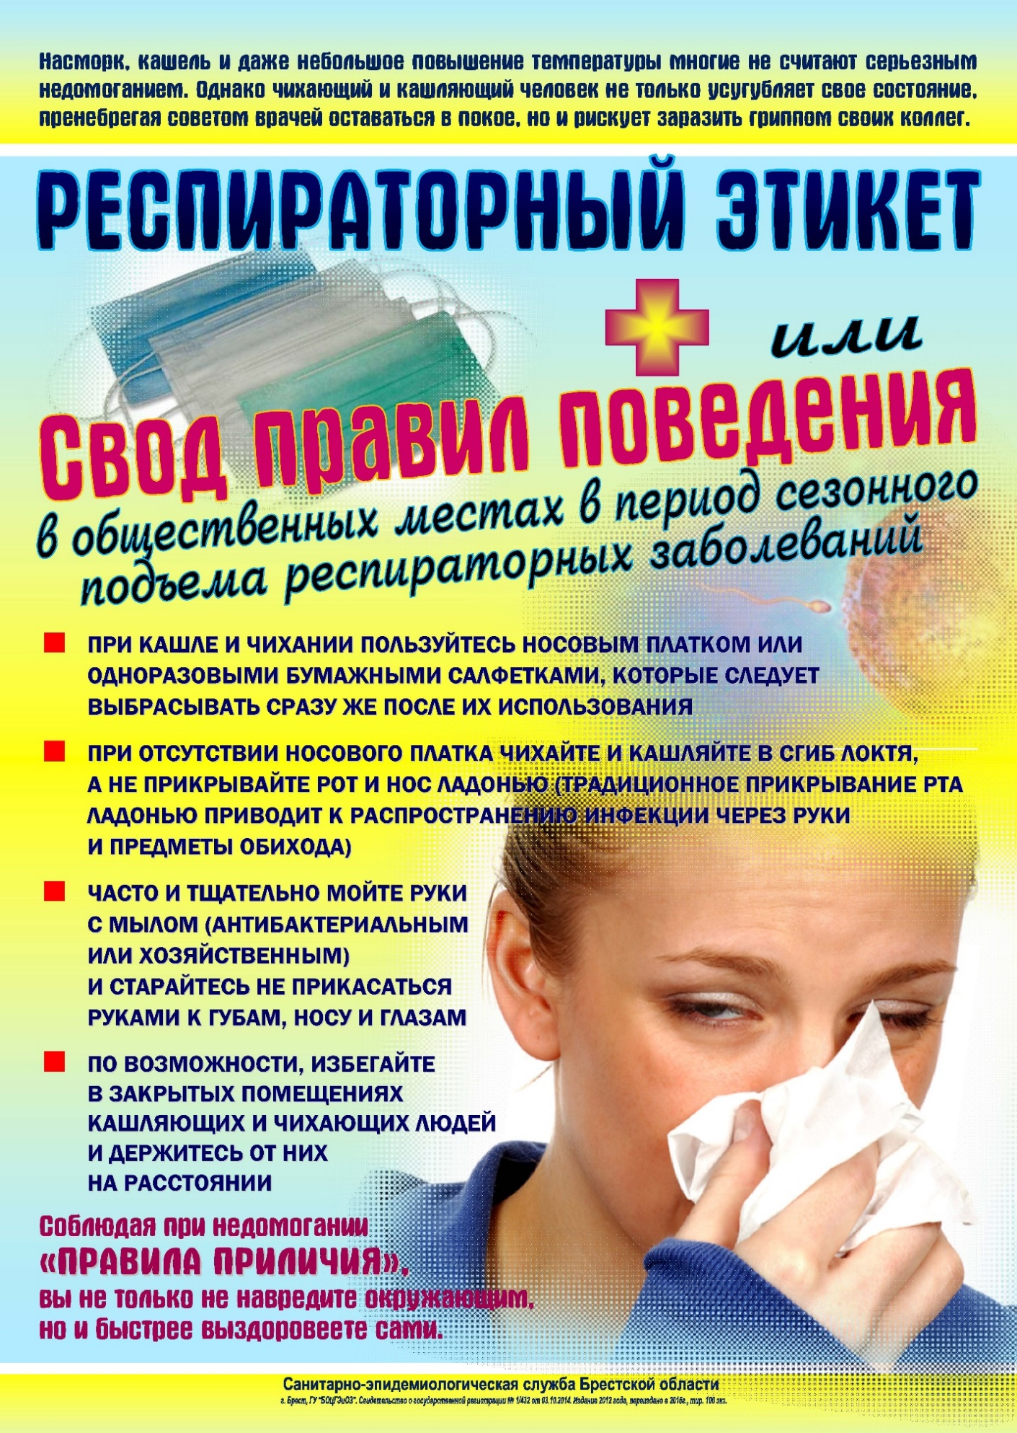
ГБУЗ ЯО «Областной центр медицинской профилактики»

